ТОО «КАЗАХОЙЛ АКТОБЕ»

КРАТКОЕ НЕТЕХНИЧЕСКОЕ РЕЗЮМЕ
к материалам заявки на получение комплексного экологического разрешения
на 2026-2035 годы
для общественных слушаний

Оператор объекта: | ТОО «Казахойл Актобе»
Разработчик: | ТОО «ГеоПроект»

1. Назначение документа
Настоящее краткое нетехническое резюме подготовлено для общественных слушаний и простым языком описывает деятельность ТОО «Казахойл Актобе», основные виды воздействия на окружающую среду, предлагаемые экологические нормативы на 2026-2035 годы, природоохранные мероприятия и систему производственного экологического контроля.
Главная цель проектов - установить контролируемые и экологически обоснованные условия работы действующих объектов при получении комплексного экологического разрешения на 2026-2035 годы.

2. Общая информация об операторе и объектах
Оператор | ТОО «Казахойл Актобе»
БИН | 990940002914
Юридический адрес | Республика Казахстан, 030000, г. Актобе, пр. А. Молдагуловой, д. 46
Категория объекта | I категория по уровню воздействия на окружающую среду
Основная деятельность | Добыча и сбор углеводородного сырья, подготовка нефти, подготовка и переработка газа, транспортировка и реализация продукции
Производственные площадки | Месторождения Алибекмола и Кожасай
Срок нормирования | 2026-2035 годы

3. Местоположение
Месторождения Алибекмола и Кожасай расположены в Мугалжарском районе Актюбинской области. Расстояние между месторождениями составляет около 50 км. До города Актобе - примерно 250 км.
- Для месторождения Алибекмола ближайшими населенными пунктами являются села Жаркемер (около 9 км) и Жагабулак (около 11 км).
- Для месторождения Кожасай ближайшим населенным пунктом является поселок Кожасай, расположенный примерно в 11 км к северу.
- Установленная санитарно-защитная зона составляет 1050 м для месторождения Алибекмола и 1000 м для месторождения Кожасай.
Район характеризуется резко континентальным климатом с жарким сухим летом, холодной зимой, сильными ветрами, суховеями и возможными пыльными бурями. Гидрографическая сеть представлена рекой Эмба.

4. Краткое описание производственной деятельности
Объекты являются действующими нефтегазовыми производственными площадками. Основные технологические процессы включают:
- добычу нефти и попутного газа из эксплуатационных скважин;
- промысловый сбор и транспортировку продукции по трубопроводам;
- подготовку нефти на объектах Алибекмола и Кожасай;
- подготовку и переработку попутного газа, извлечение серы, осушку и компримирование газа;
- эксплуатацию котлов, печей, факельных установок, резервуаров, насосного и компрессорного оборудования;
- работу вахтовых поселков, очистных сооружений, лабораторий и вспомогательной инфраструктуры.

5. Воздействие на атмосферный воздух
На 2026 год учтено 258 стационарных источников выбросов: 211 организованных и 47 неорганизованных. Основными источниками являются технологические печи и котлы, факельные установки, резервуары, компрессорное и насосное оборудование, дыхательные клапаны и вспомогательные установки.
Основные загрязняющие вещества: оксиды азота, диоксид серы, оксид углерода, сероводород, метан и другие углеводороды, сажа, меркаптаны и продукты сгорания топлива.
Год | Алибекмола, т/год | Кожасай, т/год | Всего, т/год
2026 | 6 571.91 | 2 211.47 | 8 783.38
2027 | 6 448.05 | 2 796.29 | 9 244.35
2028 | 6 394.66 | 2 655.92 | 9 050.58
2029 | 6 247.61 | 2 867.88 | 9 115.48
2030 | 6 283.387 | 2 843.66 | 9 127.05
2031 | 6 279.655 | 1 711.35 | 7 991.01
2032 | 4 114.918 | 1 527.31 | 5 642.23
2033 | 4 192.66 | 1 324.42 | 5 517.08
2034 | 4 211.357 | 1 146.90 | 5 358.26
2035 | 4 237.034 | 1 030.12 | 5 267.15
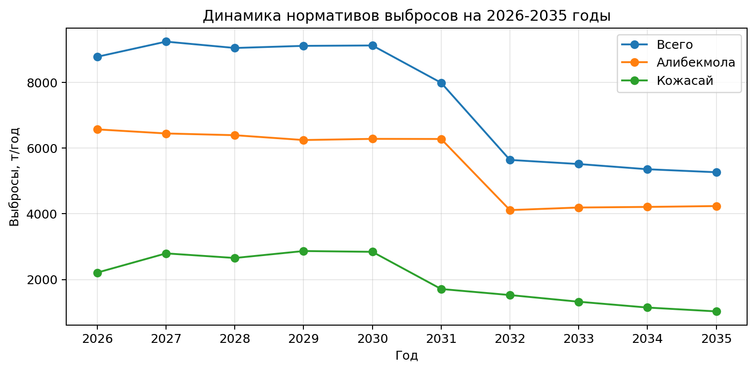
Рисунок 1. Планируемая динамика нормативов выбросов
Расчеты рассеивания показали, что на границе санитарно-защитных зон, в расчетных точках и ближайших жилых зонах превышения предельно допустимых концентраций ни по одному веществу и группе суммации не ожидается. К 2035 году общий норматив выбросов снижается примерно на 40 % по сравнению с 2026 годом.

6. Наилучшие доступные техники и повышение экологической эффективности
Для ключевого топливосжигающего оборудования и установки регенерации серы установлены технологические нормативы по маркерным веществам: оксиду углерода (CO), оксидам азота (NOx) и диоксиду серы (SO2). Для печи дожига источника №0106 действует автоматизированная система мониторинга с непрерывным измерением NO, NO2, SO2 и CO.
Срок | Основное мероприятие
2028 | Замена котла, источник №0053, месторождение Алибекмола
2028 | Замена котла, источник №0139, месторождение Алибекмола
2029 | Замена и модернизация горелок печи ПТБ-10Э/А, источник №0047
2029 | Замена и модернизация горелок печи ПТБ-10Э/Б, источник №0312
2030 | Регулирование процесса горения и модернизация ребойлера гликоля, источник №0090, Кожасай
2032 | Модернизация очистки отходящих газов установки регенерации серы, источник №0106, Алибекмола

7. Водопользование и сточные воды
Вода используется для хозяйственно-питьевых нужд, подготовки нефти и поддержания пластового давления. Попутно добываемая пластовая вода возвращается в нефтяные пласты для поддержания пластового давления. Это уменьшает потребность в размещении пластовой воды на поверхности.
Хозяйственно-бытовые сточные воды проходят полную биологическую очистку на двух комплексах очистных сооружений производительностью по 100 м³/сут каждый и затем направляются в пруды-накопители: вахтового поселка Мунайшы на месторождении Алибекмола и полевого лагеря Кожасай.
Водовыпуск | Расход, тыс. м³/год | Норматив сброса, т/год
Выпуск №1 - пруд-накопитель в/п Мунайшы (Алибекмола) | 18,922 | 2,973565
Выпуск №2 - пруд-накопитель полевого лагеря Кожасай | 12,965 | 2,626009
Итого | 31,887 | 5,599574
Нормативы установлены по 11 показателям: взвешенные вещества, БПК5, азот аммонийный, анионные поверхностно-активные вещества, нефтепродукты, ХПК, нитраты, нитриты, сульфаты, фосфаты и хлориды. Предусмотрен регулярный лабораторный контроль качества сточных вод до и после очистки, а также контроль работы очистных сооружений и предупреждение аварийных сбросов.

8. Отходы производства и потребления
В программе производственного экологического контроля учтено 30 видов отходов: 14 опасных и 16 неопасных. К наиболее значимым относятся буровой шлам и отработанный буровой раствор, жидкие отходы от капитального ремонта скважин, нефтешлам, загрязненный нефтепродуктами грунт, отработанные масла, производственные стоки установки демеркаптанизации, строительные и коммунальные отходы.
- Отходы накапливаются только на специально оборудованных площадках и в подходящей таре с учетом их свойств и класса опасности.
- По мере накопления отходы передаются специализированным организациям по договорам для утилизации, переработки или удаления.
- Собственных объектов захоронения отходов у ТОО «Казахойл Актобе» нет; мониторинг объектов захоронения не требуется.
- Ведется учет образования, движения и передачи отходов, а также контроль соблюдения установленных лимитов накопления.

9. Физические факторы
К физическим факторам относятся шум, вибрация, электромагнитные поля и ионизирующее излучение. Проектом рассмотрено 300 источников физических воздействий: 179 на площадке Алибекмола и 121 на площадке Кожасай.
Расчетные и инструментальные измерения показали, что на границе санитарно-защитных зон уровни шума, вибрации и электромагнитных полей не превышают нормативы для жилой территории. Естественный уровень гамма-излучения соответствует допустимому уровню. На отдельных рабочих местах с повышенным шумом применяются средства индивидуальной защиты органов слуха.

10. Почвы, растительность и животный мир
Основные потенциальные риски для почв связаны с механическим нарушением покрова, утечками и разливами нефти и горюче-смазочных материалов. Для предотвращения воздействия работы выполняются в пределах земельного отвода, запрещается движение по бездорожью, заправка и обслуживание техники проводятся на специально отведенных площадках, а обнаруженные загрязнения подлежат оперативной локализации и очистке.
Предусмотрен мониторинг почв на границах санитарно-защитных зон по нефтепродуктам, углеводородам, солевому составу и другим показателям. Состояние растительности и животного мира оценивается маршрутными обследованиями. Особое внимание уделяется предотвращению гибели птиц на линиях электропередачи и применению птицезащитных устройств.

11. Производственный экологический контроль
Компонент | Основной вид контроля
Атмосферный воздух | Круглосуточные автоматические наблюдения в поселках Жаркемер и Кожасай; инструментальные замеры на источниках и ежеквартальный контроль на границе СЗЗ
Сточные воды | Лабораторный контроль качества стоков до и после очистки; контроль выпусков в пруды-накопители по установленному графику
Почвы | Отбор проб на границе СЗЗ, контроль нефтепродуктов, углеводородов, солевого состава и других показателей
Растительность и животный мир | Ежегодные маршрутные обследования и контроль растительности в точках наблюдений
Радиационная обстановка | Измерение мощности дозы гамма-излучения на технологических объектах один раз в квартал
Внутренние проверки | Ежеквартальные проверки соблюдения экологических требований и выполнения корректирующих мероприятий

12. Предупреждение аварийных ситуаций
Технологические процессы контролируются автоматическими датчиками, сигнализацией и блокировками. При отклонении параметров оборудование переводится в безопасное состояние или отключается. На объектах должны поддерживаться планы реагирования на разливы, утечки, пожары, аварийные выбросы и нарушения работы очистных сооружений.
- немедленное прекращение или ограничение источника воздействия;
- локализация разлива или выброса и предотвращение распространения загрязнения;
- сбор загрязненных материалов и передача образовавшихся отходов специализированной организации;
- уведомление ответственных служб и государственных органов в установленных случаях;
- анализ причин происшествия и выполнение мер по недопущению повторения.

13. Основной вывод
При соблюдении установленных нормативов, выполнении программы повышения экологической эффективности и производственного экологического контроля деятельность ТОО «Казахойл Актобе» на месторождениях Алибекмола и Кожасай в 2026-2035 годах может осуществляться без превышения нормативов качества атмосферного воздуха и допустимых физических воздействий на границе санитарно-защитных зон и ближайших жилых территорий. Сточные воды подлежат биологической очистке и контролируемому отводу в пруды-накопители, отходы - учету и передаче специализированным организациям. Экологические показатели будут регулярно контролироваться, а результаты - отражаться в отчетности производственного экологического контроля.

